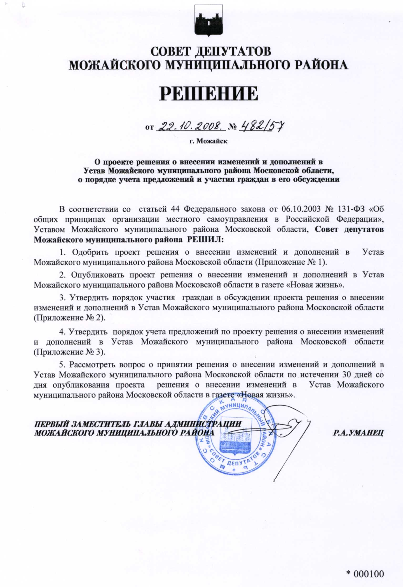

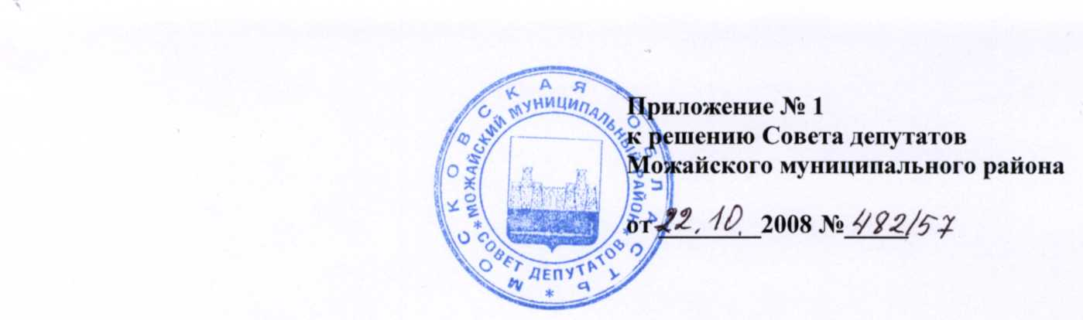

О внесении изменений и дополнений в Устав Можайского муниципального района Московской области

Руководствуясь Федеральным законом от 06.10.2003 № 131-ФЗ «Об общих принципах организации местного самоуправления в Российской Федерации», Федеральным законом от
21.07.2005 № 97-ФЗ «О государственной регистрации уставов муниципальных образований»,
Уставом Можайского муниципального района Московской области, Совет депутатов
Можайского муниципального района РЕШИЛ:
1. Внести в Устав Можайского муниципального района Московской области,
принятый решением Совета депутатов Можайского муниципального района от
02.08.2006 № 310/33, следующие изменения и дополнения:
- пункт 7 части 1 статьи 30 признать утратившим силу;
- статью 31 дополнить частями 5.1, 5.2 следующего содержания:
«5.1. Избирательная комиссия Можайского муниципального района действует на постоянной основе и обладает правами юридического лица.
5.2. Председатель и секретарь избирательной комиссии Можайского муниципального района работают в комиссии на постоянной (штатной) основе.
Размер и виды денежного содержания председателя и секретаря избирательной комиссии Можайского муниципального района, иные выплаты этим членам комиссии определяются в соответствии с действующим законодательством решением Совета депутатов Можайского муниципального района.»;
- Главе Можайского муниципального района Московской области после подписания направить настоящее решение в Управление Министерства юстиции Российской Федерации по Московской области для государственной регистрации решения о внесении изменений и дополнений в Устав Можайского муниципального района Московской области.
- После государственной регистрации в Управлении Министерства юстиции Российской Федерации по Московской области решения о внесении изменений и дополнений в Устав Можайского муниципального района Московской области опубликовать настоящее решение в газете «Новая жизнь».
- Настоящее решение вступает в силу на следующий день после его официального опубликования.
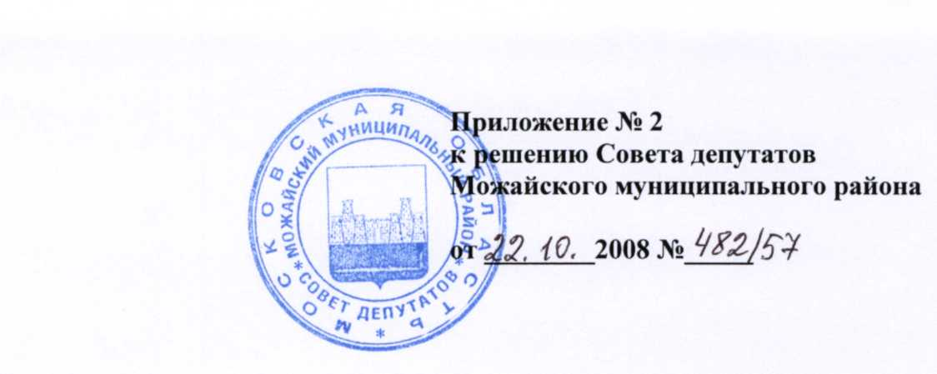
Порядок участия граждан в обсуждении проекта решения о внесении изменений и дополнений в Устав Можайского муниципального района Московской области
- Обсуждение проекта решения о внесении изменений и дополнений в Устав Можайского муниципального района Московской области проводится со дня его официального опубликования в газете «Новая жизнь».
- В обсуждении проекта решения о внесении изменений и дополнений в Устав Можайского муниципального района Московской области могут принимать участие граждане, проживающие на территории Можайского муниципального района и обладающие избирательным правом, местные отделения общероссийских и региональных общественных объединений и партий, зарегистрированные в установленном порядке, на сходах граждан, по месту жительства, собраниях по месту работы и учебы.
- Замечания и предложения по проекту о внесении изменений и дополнений в Устав Можайского муниципального района Московской области направляются официально в письменной форме не позднее 30 дней со дня опубликования проекта решения в газете «Новая жизнь» в Совет депутатов Можайского муниципального района по адресу: г. Можайск, ул. Московская д. 15, Администрация Можайского муниципального района.

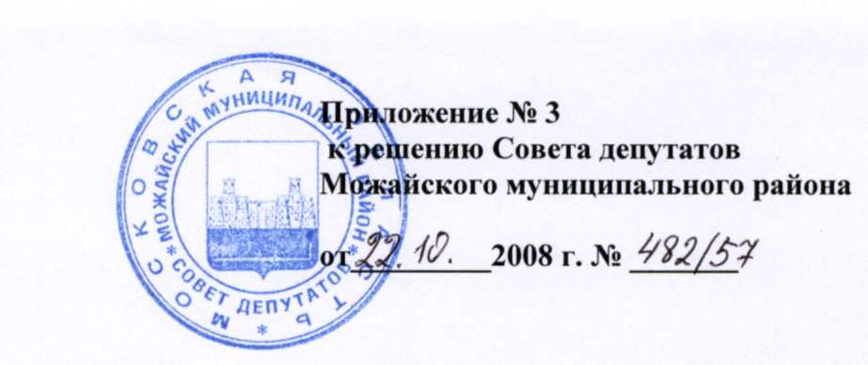
Порядок учета предложений по проекту решения о внесении изменений и дополнений в Устав Можайского муниципального района Московской области
- Предложения по проекту решения о внесении изменений и дополнений в Устав Можайского муниципального района Московской области могут вносить граждане, проживающие на территории Можайского муниципального района и обладающие избирательным правом, органы местного самоуправления Можайского муниципального района, местные отделения общероссийских и региональных общественных объединений и партий, зарегистрированные в установленном порядке.
- Замечания и предложения по проекту решения о внесении изменений и дополнений в Устав Можайского муниципального района Московской области принимаются Советом депутатов в течение 30 дней со дня опубликования проекта решения в газете «Новая жизнь».
- Инициатор (инициаторы) внесения предложений по проекту решения о внесении изменений и дополнений в Устав Можайского муниципального района Московской области представляют письменное ходатайство в адрес Совета депутатов Можайского муниципального района по адресу: г. Можайск, ул. Московская д. 15, Администрация Можайского муниципального района.
4. Ходатайство должно содержать обоснование вносимых предложений,
соответствующих действующему законодательству.
- Ходатайство подлежит регистрации в день представления и рассмотрению в течение 7 дней, включая проведение правовой экспертизы.
- Совет депутатов Можайского муниципального района изучает все поступившие ходатайства, проводит их анализ и обобщение.
- Поступившее на рассмотрение Совета депутатов Можайского муниципального района предложение считается принятым, если за него проголосовали не менее 2/3 от установленного числа депутатов Совета депутатов Можайского муниципального района.

